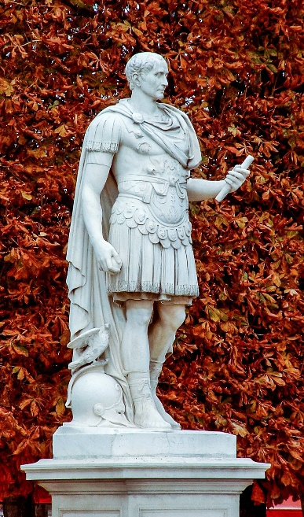
Jules César

Biographie
Nom de naissance | Caius Iulius Caesar
Date de naissance | 13 juillet 100 av. J.-C
Lieu de naissance | Rome (Italie)
Date de décès | 15 mars 44 av. J.-C (à 66 ans)
Lieu de décès | Rome (Italie)
Nationalité | Romaine

Carrière politique
Son parcours unique, au cœur du dernier siècle de la République romaine — bouleversée par les tensions sociales et les guerres civiles —, marque le monde romain et l'histoire universelle. Ambitieux, il s'appuie sur le courant réformateur et démagogue (populares) qui traverse la cité romaine pour favoriser son ascension politique. Stratège et tacticien, il repousse, à l'aide de ses armées, les frontières de la République romaine jusqu'au Rhin et à l'océan Atlantique en conquérant la Gaule, puis utilise ses légions pour s’emparer du pouvoir au cours de la guerre civile l’opposant à Pompée, son ancien allié, puis aux républicains.
Acclamé comme un imperator favorisé des dieux, seul maître à Rome après une suite de victoires foudroyantes sur ses adversaires, il entreprend de réformer l’État et de modifier l'organisation de la classe politique dirigeante afin de satisfaire les revendications de la mouvance des populares, dont il se revendique. Pour ce faire, il concentre progressivement — grâce à son contrôle sur le Sénat de Rome — de nombreux pouvoirs exceptionnels, adossés à une politique de culte de la personnalité inédite reposant sur ses ascendances divines et sa fortune personnelle. Adoré du peuple, pour qui il fait montre de largesses frumentaires, économiques et foncières, il se fait nommer dictateur, d'abord pour dix ans avec des pouvoirs constitutionnels, puis à vie, étant autorisé à porter la toge et la couronne des triomphateurs en permanence.
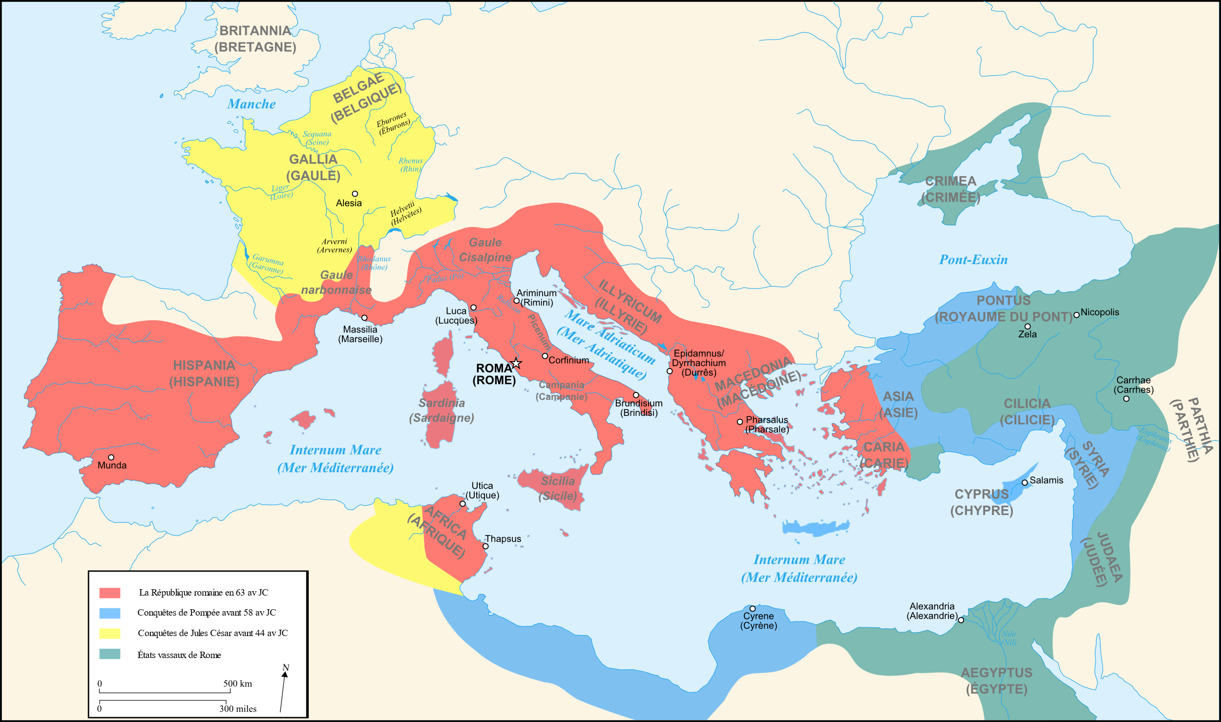
Soupçonné de vouloir instaurer par ces mesures une nouvelle monarchie à Rome, il est assassiné peu après par une conspiration de sénateurs dirigée par Brutus et Cassius. Il tombe percé de 23 coups de poignard. Le coup ultime vient de Brutus. Les derniers mots de César auraient été pour ce dernier « Toi aussi, mon fils ».
Son héritage est rapidement l'objet d'une nouvelle guerre civile entre ses partisans et successeurs, son fils adoptif par testament, Octave, triomphant de ses adversaires. Jules César est divinisé et Octave, vainqueur de Marc Antoine, achève par sa victoire et par l'élimination des derniers républicains la réforme de la République romaine, qui laisse place au principat et à l'Empire romain en tant que régime de gouvernement de la cité.
Le complot n’atteint pas ses objectifs, car le consul Marc Antoine a été épargné, à la demande de Brutus, et Lépide stationne avec des troupes à proximité de Rome, tandis qu'Octave, qui se trouve en Épire, est hors d’atteinte. En revanche, l’attentat contre César guida les prétendants à sa succession sur la conduite à tenir : ils firent symboliquement rayer la dictature des magistratures romaines, et la remplacèrent par un triumvirat quinquennal. La politique de clémence a prouvé son danger suicidaire, les triumvirs commencèrent une vague de proscriptions sanglantes, suivie par quatorze ans de guerre civile, contre les assassins de César, contre Sextus Pompée, puis entre triumvirs. Octave finit par l’emporter en 31 av. J.-C. et recevoir le titre d'Auguste pour devenir le maître unique et absolu de l’Empire romain. Il confirma et continua les réformes entamées par César, organisant un empire pacifié, stabilisé et géré avec plus d’équité. Comme Auguste et la plupart des empereurs à sa suite, Jules César est divinisé après sa mort

Vie personnelle
César entretient des relations particulières avec Servilia Caepionis, la mère de Brutus, dont la passion pour lui est publiquement connue à Rome et qu'il semble lui-même tout spécialement apprécier. Ainsi, Suétone rapporte les divers présents et avantages qu’il offrit à sa bien-aimée, dont une perle d’une valeur de six millions de sesterces.
César a eu des relations amoureuses avec Eunoé, femme de Bogud, roi de Maurétanie. C'est cependant sa liaison avec Cléopâtre VII qui est restée la plus célèbre. Suétone rapporte comment il remonte le Nil avec la reine d'Égypte et la fait venir à Rome où il la comble d’honneurs et de présents. C’est aussi pour lui un bon moyen de tenir sous contrôle l’Égypte, où trois légions sont présentes, et dont la place dans l’approvisionnement en céréales de l’Italie commence à devenir prépondérante. Toujours est-il que Cléopâtre est présente à Rome au moment de l’assassinat de son amant et qu’elle rentre rapidement dans son pays après le meurtre.

